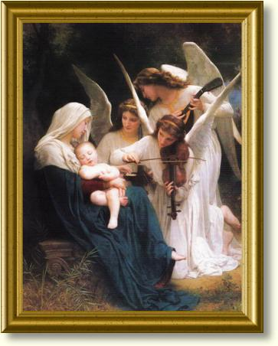
REGULAMIN
PROJEKTU MUZYCZNEGO
KOLĘDOWE GRANIE I ŚPIEWANIE

DRODZY UCZNIOWIE!
Zapraszamy Was do zaprezentowania swoich wykonań kolęd i pastorałek na różnych instrumentach muzycznych. Można zagrać na flecie, keyboardzie, gitarze, perkusji, saksofonie i innych instrumentach.
W ramach tego projektu można zaśpiewać lub zagrać kolędę lub pastorałkę zespołowo (dotyczy rodzeństwa).
Wykonania nie podlegają ocenie jury.
W projekcie mogą brać udział uczniowie klas 0-8.
Nagrane video wykonanej kolędy proszę umieścić na Dysku Google, a link udostępniający wysłać na adres: lgolen@sp1jodlowa.edu.pl do 20.12.2020.
Mile widziane wykonanie w odświętnym stroju, z dekoracją bożenarodzeniową (szopka, mała choinka…).
Dla uczestników projektu przewidziane są dyplomy .
Wszystkie prezentacje artystyczne zostaną umieszczone na stronie internetowej szkoły 21 grudnia 2020.
W razie pytań proszę pisać na Dziennik Librus, Classroom, e-mail.
Koordynator projektu Lena Goleń

